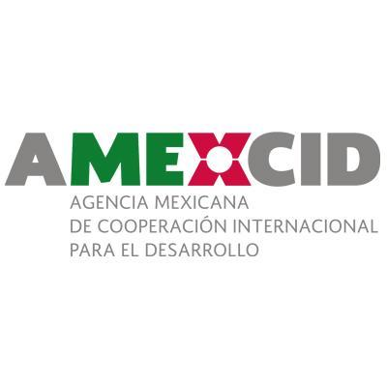

Appel à candidatures

Bourses d’excellence académique du gouvernement du Mexique

pour étrangers

2018

L’appel à candidatures pour des bourses d’excellence du gouvernement du Mexique pour étrangers 2018 a été publié le 4 août dernier par le Ministère mexicain des Relations extérieures (SRE).
Le gouvernement du Mexique propose des bourses pour des études de niveaux master, doctorat et post-doctorat, ainsi que pour des séjours de recherche et des programmes de mobilité étudiante.
Les dossiers de candidature doivent être déposés auprès du Service de coopération éducative, technique et scientifique de l’Ambassade du Mexique en France sur rendez-vous téléphonique :

Mme Erika REBOLLAR
Coopération éducative, technique et scientifique
Ambassade du Mexique en France
9, rue de Longchamp
75116 Paris
Tél. 01 53 70 27 66
erebollar@sre.gob.mx

Pour de plus amples renseignements sur les bourses attribuées par le gouvernement du Mexique, veuillez consulter le site internet du Ministère mexicain des Relations extérieures : https://www.gob.mx/cms/uploads/attachment/file/251396/Bourses_d_excellence_acad_mique_du_Gouvernement_du_Mexique_pour__trangers_2018.pdf

La décision finale sur l’attribution des bourses relève du Ministère mexicain des Relations extérieures.

Pour plus d’informations sur les institutions mexicaines d'enseignement supérieur et les centres de recherche, veuillez consulter les sites internet suivants :

ANUIES : http://www.anuies.mx
UNAM: http ://www.unam.mx
CONACYT : http://www.conacyt.mx

L’Ambassade du Mexique en France est en mesure de recevoir uniquement les candidatures des étudiants français.

